**Aplicação Datalogger Multifuncional**

Nome: **José Adriano Filho**

Matrícula: **2025101109806**

Unidade_5 - Capítulo_2

**S**eu desafio é criar um datalogger multifuncional utilizando a plataforma Labrador 32, que seja capaz de monitorar uma ou mais variáveis de interesse definidas por você e seus colegas, com base nos sensores disponíveis em laboratório. O sistema deve registrar periodicamente os dados coletados em um arquivo de texto no cartão microSD, que será usado como armazenamento.

**O sistema deverá ser capaz de**:

• Coletar dados dos sensores selecionados.

• Registrar as leituras em intervalos de tempo definidos.

• Armazenar as leituras em arquivos .txt no cartão microSD, incluindo o timestamp de cada leitura.

• Garantir a escrita de forma eficiente, sem perda de dados.

**Resolução:**

Conforme solicitação foi desenvolvido o projeto de um datalogger baseado para armazenar o histórico do sensor AHT10, sensor de temperatura e umidade de alta precisão I2C, armazenando os dados em um arquivo denominado “LOG_ENV.TXT” em um cartão microSD.

Abaixo temos o detalhamento do código:

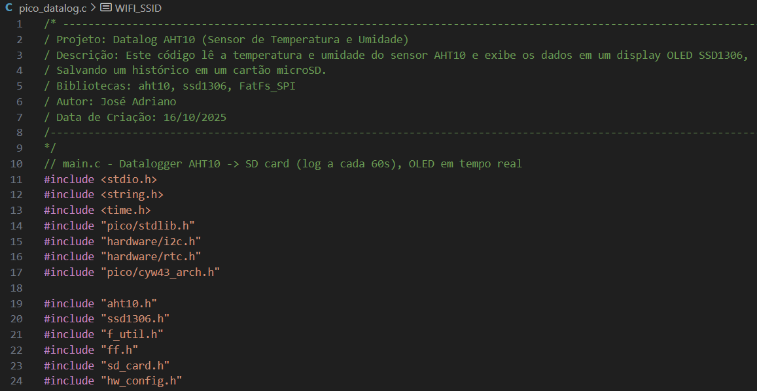

Fig. 1 – Identificação e includes necessários

Como vamos trabalhar com gravação em FAT32, estamos utilizando a biblioteca FatFs_SPI para gerenciar o acesso ao cartão SD, bem como a gravação, leitura dos dados no arquivo. As bibliotecas aht10 e ssd1306 são utilizadas para manipular o sensor e o OLED respectivamente.

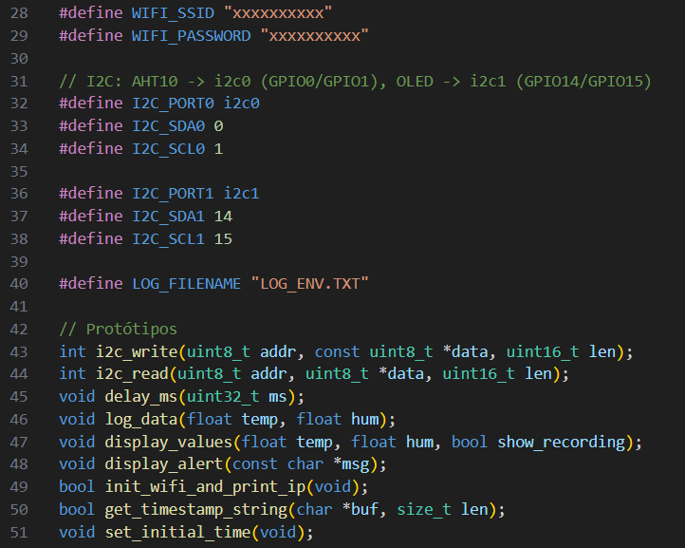

Fig. 2 – Protótipo das funções utilizadas

Acima temos os protótipos das funções para facilitar o uso das bibliotecas, assim não necessitamos ficar reescrevendo códigos várias vezes.

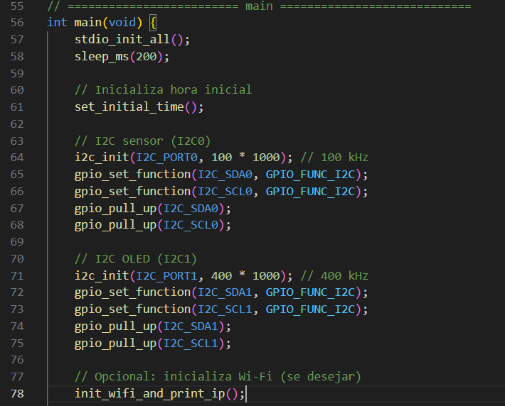

Fig. 3 – Inicialização das portas I2C do sensor e Oled

Na figura 3 temos a inicialização das portas seriais que serão utilzadas para comuniocação com o sensor aht10 e o display Oled, bem como uma conexão com o WiFi para implementação de envio dos dados para nuvem em implementações futuras.

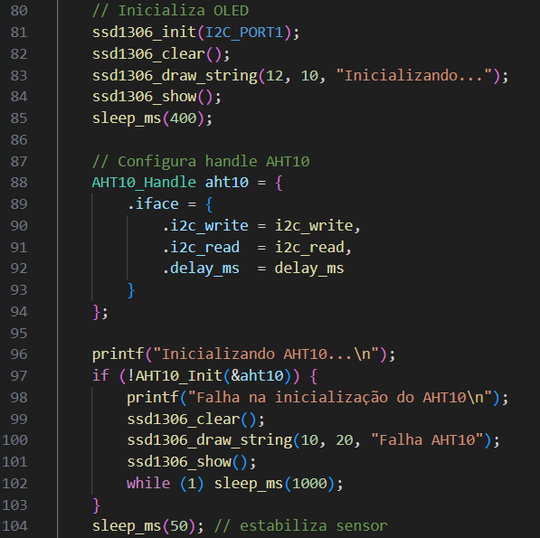

Fig. 4 – Exibição de cabeçalho inicial no Oled e conexão das funções para operação com o AHT10

Na figura 4 exibimos as mensagens no Oled, bem como registramos as funções para manipulação da comunicação via I2C com o sensor de temperatura e umidade. Este registro se faz necessário pois ao criarmos a biblioteca utilizamos apenas comandos padrões do C, assim ela pode ser levada pára outra plataforma sem alteração alguma, bastando apenas reescrever o que chamamos de driver composto das funções no headle do AHT10.

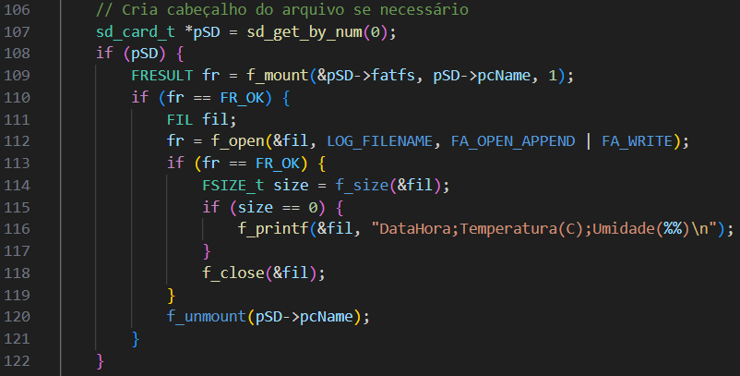

Fig. 5 – Cria o cabeçalho do arquivo, se necessário

Na figura 5, testamos se o arquivo “LOG_ENV.TXT” existe, caso não criamos e colocamos um cabeçalho para identificar os dados presentes nele.

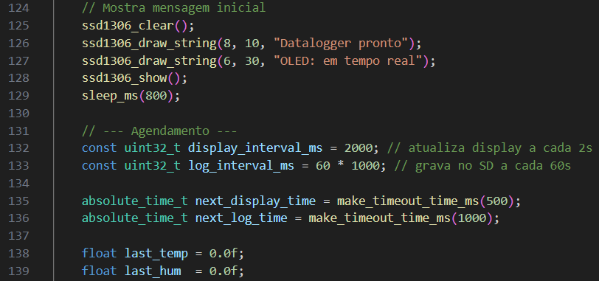

Fig. 6 – Criação das variáveis de controle para intervalo de gravação e de refresh do Oled

Na figura 6 informamos via Oled que o sistema está pronto para iniciar os trabalhos bem como criamos as variáveis para controle do tempo de exibição das informações no lcd Oled e o intervalo de gravação das informações no arquivo de log.

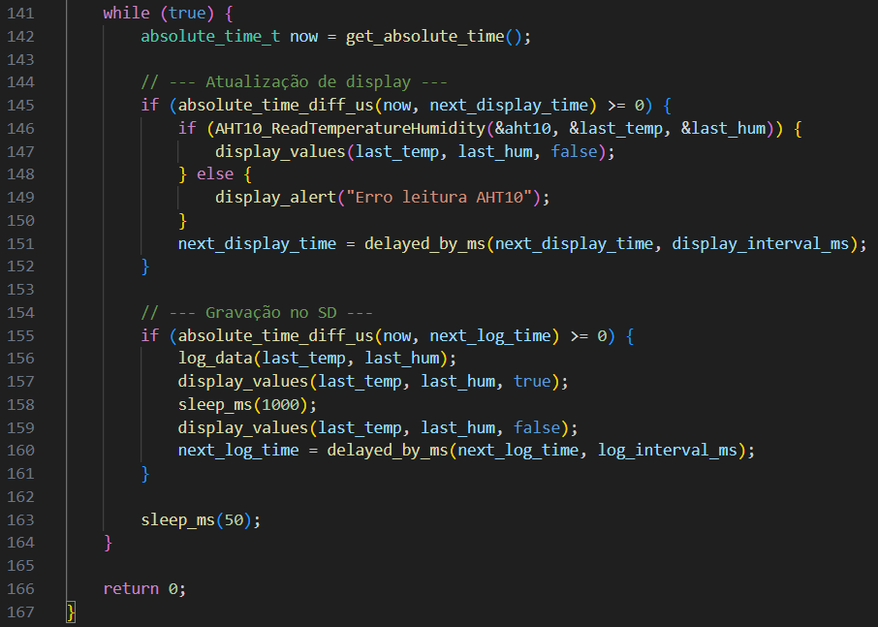

Fig. 7 – Loop infinito

Na figura 7 temos nosso loop infinito, afinal de contas é uma característica padrão em sistemas embarcados, nele temos as tarefas que são executadas periodicamente, que são atualizar o display com a leitura dos dados do sensor AHT10 e a gravação dos mesmos no arquivo de log.

Conclusão

Durante o desenvolvimento do projeto, tivemos a oportunidade de engrandecer nosso conhecimento como por exemplo, a utilização de uma biblioteca para manipulação de arquivos, informação importante para mim já que vou utiliazar um sistema datalogger em meu projeto final.

Abaixo temos uma figura que mostra a utilização dos dados para a geração de um gráfico

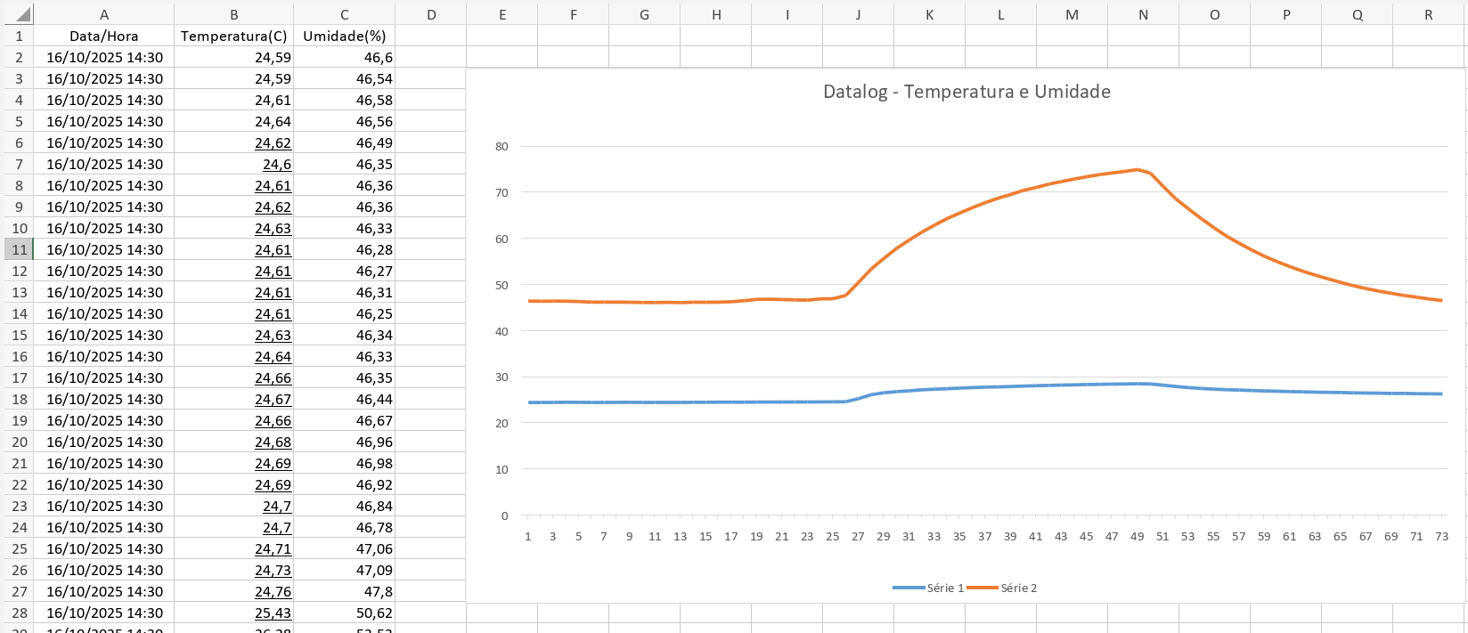

Fig. 8 – Processamento dos dados, azul: temperatura, laranja: umidade

Na figura 8 temos um processamento dos dados a partir do arquivo de log, a linha azul temos a temperatura e a linha laranja temos a umidade, como podemos perceber temos uma variação bem acentuada da umidade, este fenômeno se deu pela imposição do dedo no sensor provando de forma intencional para mostrar a importância do acompanhamento do fenômeno físico em forma de gráfico. Projeto funcionando.

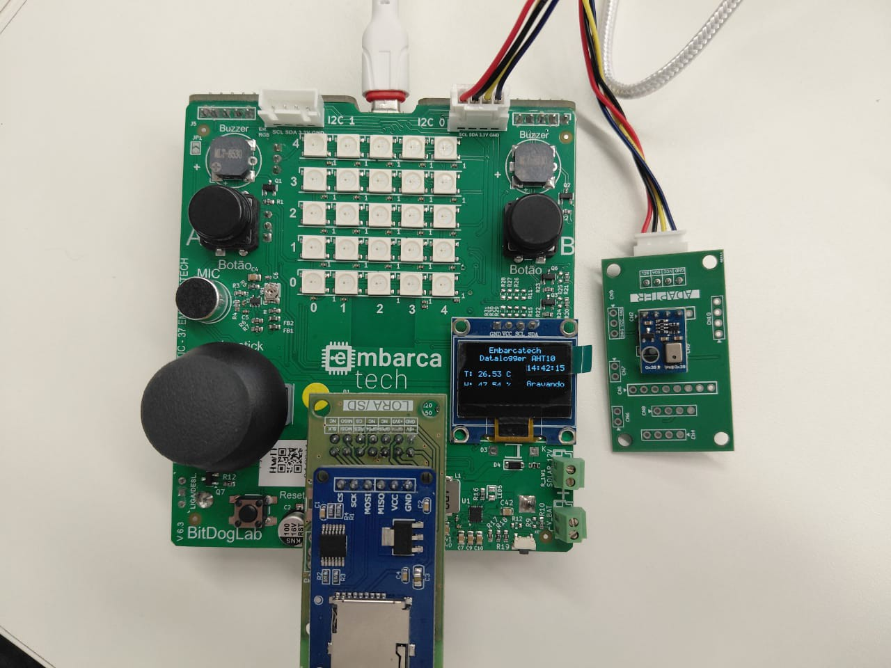

Fig. 9 – Hardware utilizado